# **Yêu Cầu 1**

+Đăng kí và thêm vào cơ sở dữ liệu thành công :

Chưa kiểm tra được ngày sinh phù hợp ( ngày sinh vượt quá ngày hiện tại vẫn có thể được tạo )

+Đăng nhập bằng tài khoản vừa đăng kí thành công

+Khôi phục mât khẩu : Hoạt động tốt

+ Admin phân quyền : Hoạt động tốt

Một lỗi nhỏ : nên kiểm tra giá trị nhập vào ở ô phân quyền .

Khi Nhập vào giá trị lớn hơn 2 vào ô phân quyền thì tài khoản của người được phân quyền bị lỗi

# **Yêu Cầu 2**

+ Thêm lớp học , hoạt động tốt

Góp ý : nên kiểm tra xem có tạo trùng lớp học hay không ?

Hiện tại thì có thể tạo 2 lớp học cùng classname , subject ,room và giáo viên vẫn có thể tồn tại.

+ Xóa lớp học : Hoạt động tốt , có xác nhận trước khi xóa .

+Sửa lớp học : Hoạt động tốt đúng yêu cầu .

+Tìm kiếm lớp học : Chưa thực hiện được .

# **Yêu cầu 3**

+ Học sinh tham gia lớp học bằng mã lớp : Chưa

+ Học viên thấy được danh sách các lớp học dã tham gia : Hoạt động tốt

+ Xem danh sách học viên ,xóa học viên : Chưa kiểm tra được

+ Giáo viên không đăng được tài liệu và hình ảnh

+ Giáo viên xóa và sửa được tin tức

+ Học viên xem và download : Chưa kiểm tra được

+ Học viên và giáo viên cmt : A Bình fix

+ Giáo viên xóa cmt : ……..

+ Giáo viên tạo asigment : Hoạt động tốt , nhưng chưa kiểm tra được bên phía student

# **Yêu cầu 4**

+ Giao diện chính (Main Interface ) : Responsive ổn

+ Giao diện Stream : Chỗ share something with your class ,responsive chưa ổn khi mà màn hình quá nhỏ . Còn lại thì ổn

Chỗ ô nhập

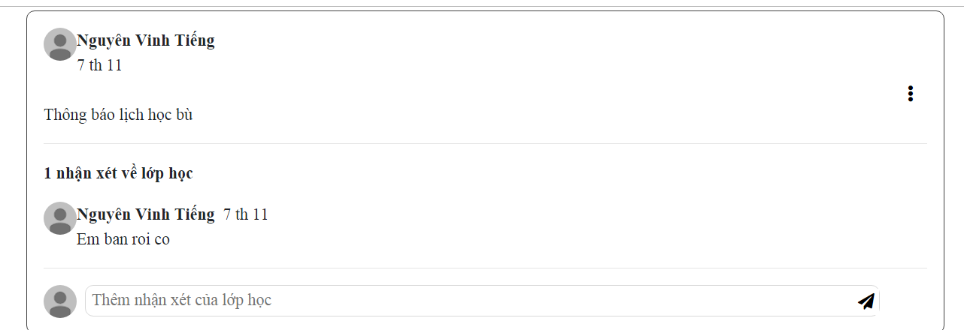

E có design cái ô thông báo ở cái file luồng á. Anh lấy đọan này làm sẽ đẹp hơn

+ Giao diện People : Responsive ổn

+ Giao diện Assigment : Responsive ổn , Button thoát hơi lệch